「2015年台灣伴手禮名品展」

臺灣優質原住民族伴手禮徵選推薦須知

主辦單位：原住民族委員會
協辦單位：各直轄市及縣（市）政府

中華民國104年3月

- 目的：
為拓展原住民族產業之國內、外貿易市場，鼓勵具創新創意之原住民族業者發展自我特色、融入在地文化元素及發掘未來潛在採購商、通路商及貿易商，本會將於「2015年台灣伴手禮名品展」設置原住民族特色主題專區，提供原住民族業者多元行銷推廣管道，創造商機，以聯合行銷方式協助累積產銷活動經驗，提升我國伴手禮品牌多元性及能見度，奠定臺灣原住民族產業發展堅實基礎。
- 主辦單位：原住民族委員會
- 協辦單位：各直轄市及縣（市）政府
- 徵選推薦時間：自即日起至104年3月31日止（詳見評選流程）。
- 參加方式：
- 參選業者須為農會、原住民族社團、社區發展協會、產銷合作社或依「公司法」或「商業登記法」規定完成設立登記之公司行號(含其門市部或營業所)。
- 參選商品屬食品類者，應符合食品衛生法相關法令規定，農漁牧業之相關第一級不列入評選留評選範圍。
- 參選商品應為可攜帶、具體包裝，並具代表性之臺灣優質原住民族伴手禮。
- 不得有仿冒情事。
- 報名方式：
- 由部會或各直轄市及縣（市）政府填列推薦3年內鄉鎮市區等級以上行政區之伴手禮競賽得獎業者，填列報名表直接進入複選（轄內具代表性的5家台灣美食伴手禮業者）；或業者自行填妥參展報名表後，向各直轄市及縣（市）政府報名參加書面審核初選，通過後進入複選（參展報名表請至原住民族委員會全球資訊網http://www.apc.gov.tw/portal/index.html下載或向各直轄市及縣（市）政府索取）。
- 檢附公司或商業登記、工廠登記證(其他相關得獎認證等文件，亦一併檢附)、電子光碟（報名表及臺灣優質原住民族伴手禮照片）乙片。
- 參加報名者概不退件，本活動免收報名費，惟須自行負擔郵寄費用。
- 同一家企業之臺灣優質原住民族伴手禮不分類別，限以1件產品做為參選臺灣優質原住民族伴手禮參賽(含業者自行報名及各部會/縣市政府推薦)。超過者將於資料審查時，以電話洽詢業者意願決定；如無回應者，則由主辦單位自行決定，業者不得有異議。
- 請務必提供電子檔案（文件以word檔案，圖片以150kb以上jpg檔案為限）。
- 評選流程：
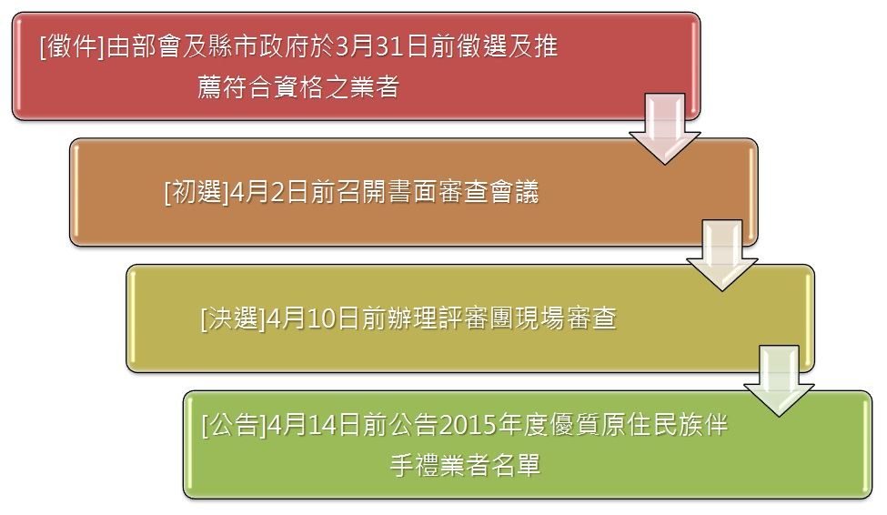
- 決選：
1.決選說明：展示評選活動
A.邀請最後入圍的業者，舉辦公開評選活動。
B.配置每個業者準備評選產品，向評審委員說明或試吃。
C.由本計畫聘請的委員成立評審團現場試吃及鑑賞評分。
2.評選指標
- 食品類
評分項目 | 配分 | 說明
口感與美味 | 30% | 產品的口感和味道，能獲得消費者認同
在地特色主題性 | 25% | 伴手禮具有臺灣原住民或原鄉特色
整體造型和創意 | 20% | 產品整體包裝設計上，具創意性
攜帶與寄送便利性 | 15% | 產品設計輕巧，方便攜帶
市場潛力或得獎紀錄 | 10% | 產品有充分的市場發展空間，或獲得其他獎項認同
- 非食品類
評分項目 | 配分 | 說明
在地特色主題性 | 30% | 伴手禮具有臺灣原住民或原鄉特色
商品保存價值 | 25% | 透過產品連結或創造回憶，獲得消費者認同
整體造型、科技應用及創意性 | 20% | 產品整體包裝設計上，能運用現代科技，或具創意性及現代感
攜帶與寄送便利性 | 15% | 產品設計輕巧，方便攜帶
市場潛力或得獎紀錄 | 10% | 產品有充分的市場發展空間，或獲得其他獎項認同

- 本次評選活動所有申請資料及附件，無論通過與否，原則上不予退件；本次活動免收報名費，惟需自行負擔郵寄相關費用。
- 「臺灣優質原住民族伴手禮」業者配合事項：
- 參加「2015年台灣伴手禮名品展」及原住民族委員會舉辦之相關展售活動。
- 行銷推廣：
- 刊登於優質原住民族伴手禮型錄內。
- 獲得優質原住民族伴手禮宣傳摺頁、型錄等文宣資料。
- 於「2015年台灣伴手禮名品展」展前記者會、各項聯合行銷活動曝光，加強宣傳推廣。
- 配合相關部會或各直轄市及縣（市）政府相關展演行銷活動。
- 準備評審團試吃暨鑑賞之評審會所需伴手禮試吃品或展示品。
- 請入選業者提供數量不等之產品做為參展及後續推廣活動使用，若無法配合之產品，主辦單位保留取消參與評選資格之權利。
- 配合主辦單位針對活動提供相關人力物資，如有不配合參加等相關情事以致影響活動進行者，主辦單位保留提交取消參與其「2015年台灣伴手禮名品展」資格之權利。
- 倘若有下列情事發生，情節重大者，將取消「2015年台灣伴手禮名品展」 參展資格：
- 檢送之申請資料或其附件有隱匿、虛偽等不實情事者。
- 有不當行為或不良衛生記錄者。
- 其他違背法令之行為。
- 「2015年台灣伴手禮名品展」原住民族委員會聯絡窗口資料：
經濟發展處產業發展科 吳雪兒小姐
Address：242新北市新莊區中平路439號北棟14樓
Tel:（02）89953255，Fax:（02）89953213，E-mail:michelle19@apc.gov.tw。

參加「2015年台灣伴手禮名品展」
徵選及推薦報名表
【附件】
【參選編號】：

(由主辦單位編號)
推薦機關
(業者自行報名填無)
公司名稱 |  | 統一編號
地址
負責人 |  | 聯絡人
資本額 |  | 員工人數
聯絡電話/手機 |  | 傳真
電子信箱 |  | 網址
伴手禮名稱 |  | 售價/單位
產品規格 | 一組共含 件。  單件尺寸長 *寬 *高 （公分）。  單件重量:____ /____(單位:公克、公斤…)。
主要行銷通路 | （請描述主要鋪貨通路1至5處）  □內銷 % □外銷 % (國家 )
評選分類 | □食品組 □非食品組 | 參展分類 |  | □原味類□原賞類  □原衣類□原飾類  □原趣類
合法登記證明文件  （請附影本） | □公司或商業登記 □工廠登記證 □核准設立證書  □符合食品衛生法規證明文件  □其他證照或相關檢驗證明文件1._____ 2._____ 3._____
得獎與參展紀錄 | （附相關證明資料影本為佳）
公司簡介  (300字以內) | （請描述創業緣起及經營理念）
伴手禮  介紹  (500字以內) | （請描述臺灣優質原住民族伴手禮故事、原創獨特性、設計表現、生活運用、包裝等特色）

【臺灣優質原住民族伴手禮照片張貼表】
①伴手禮照片電子檔(含「未包裝內容物」，「已包裝商品」、「包裝展開」及「包裝+內容
物組合」之示意圖)提供4張，請張貼於各欄。
②店內、外景照片各1張
(檔案提供JPG格式，檔案大小約150KB，以利評選使用)
未包裝內容物
已包裝商品
【臺灣優質原住民族伴手禮照片張貼表】
包裝展開
包裝+內容物組合
【店內、外景照片張貼表】
店內景
店外景

